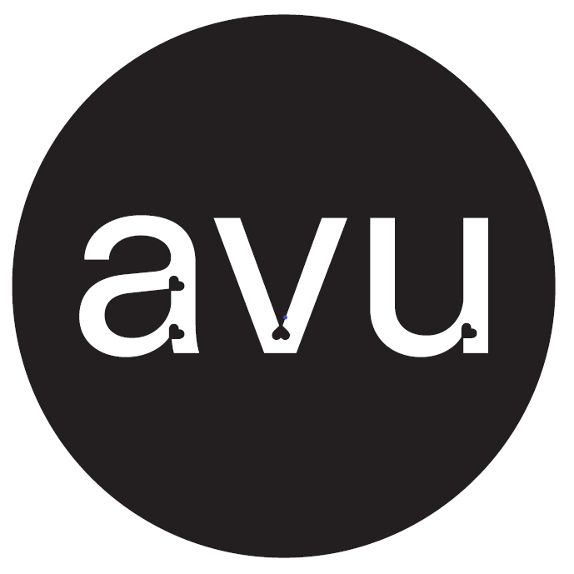

Akademie výtvarných umění v Praze

U Akademie 4, 170 22 Praha 7

Tel.: +420 220 408 200

www.avu.cz

PŘIJÍMACÍ ŘÍZENÍ PRO AKADEMICKÝ ROK 2025/2026

DO DOKTORSKÉHO STUDIJNÍHO PROGRAMU

ARCHITEKTONICKÁ TVORBA

Termín pro podávání přihlášky ke studiu: **Přihlášku zasílejte nejpozději do 28. 10. 2025.**

*(Podrobný harmonogram přijímacího řízení naleznete na konci tohoto dokumentu).*

## Doktorské studium se vyhlašuje jako **kombinovaná forma studia doktorského programu Architektonická tvorba**, přičemž standardní doba studia je 4 roky. Uchazeči a uchazečky podávají přihlášku s vlastním návrhem výzkumného záměru, který bude v případě přijetí dále rozvíjen ve spolupráci se školitelem.

Školitel: prof. Ing. arch. Miroslav Šik, dr. h. c.

## PODMÍNKY PŘIJETÍ KE STUDIU

a) řádně ukončené studium v magisterském studijním programu*;

b) předpoklady samostatné tvůrčí práce a dosažení nadprůměrných výsledků v daném oboru;

c) předložení projektu disertační práce (důrazně doporučujeme konzultovat návrh disertačního projektu s vybraným školitelem*kou již před podáním přihlášky).

*Z požadavku řádného ukončení magisterského studia vyplývá, že není možno přijmout uchazeče*ku, jež*jenž v době přijímacích zkoušek magisterské studium teprve dokončuje.

PŘIHLÁŠKA

* Formulář e-přihlášky naleznete od 28. 6. 2025 na internetové stránce   
  [**https://avu.cz/stranka/e-prihlaska**](https://avu.cz/stranka/e-prihlaska) (cesta: [www.avu.cz](http://www.avu.cz) → záložka Studium → Pro uchazeče a uchazečky → E-přihláška**).** Tento elektronický formulář bude jedinou akceptovanou formou přihlášky ke studiu na AVU.
* Při vyplňování se držte pokynů pro vyplnění uvedených přímo ve formuláři.
* Přihlášku spolu s povinnými přílohami je třeba podat a nahrát elektronicky **nejpozději do 28. 10. 2025.**

Náležitosti přihlášky

1) Návrh projektu disertační práce (maximální rozsah 6000 znaků)

Návrh by měl obsahovat:

a) popis zkoumaného fenoménu či problematiky, včetně stručného nastínění současného stavu bádání v dané oblasti

b) popis zamýšlených postupů, metod, či strategií navrhované výzkumné práce, s uvedením relevantní odborné literatury a dalších zdrojů

c) specifikaci předpokládaných dílčích a konečných výstupů disertační práce

2) Portfolio dosavadní architektonické činnosti

3) Životopis

4) Stručný motivační dopis (maximální rozsah 500 znaků)

5) Sken dokladů o řádně ukončeném vysokoškolském vzdělání v magisterském studijním programu

6) Sken dokladu o zaplacení poplatku za úkony spojené s přijímacím řízením, který činí 930 Kč

INFORMACE PRO UCHAZEČE A UCHAZEČKY SE SPECIFICKÝMI POTŘEBAMI

Pokud uchazeč*ka o studium požaduje modifikaci přijímacího řízení z důvodů specifických potřeb, podává jako součást přihlášky ke studiu požadavek se specifikací a zdůvodněním požadované úpravy. Jeho součástí je potvrzení zdravotního stavu vyjádřením lékaře/lékařky nebo jiné/ho odborné/ho pracovníka/pracovnice.

Za uchazečstvo o studium se specifickými potřebami je pokládána osoba:

a. se zrakovým postižením,

b. se sluchovým postižením,

c. s tělesným a pohybovým postižením,

d. se specifickými poruchami učení,

e. s poruchou autistického spektra,

f. s kombinovaným postižením,

g. s jinou psychickou poruchou či s jinými obtížemi (včetně neautistických neuro-vývojových poruch, tj. narušených jazykových, řečových a jiných komunikačních schopností, nebo s chronickými somatickými onemocněními).

Jak požádat o modifikaci:

V elektronické přihlášce uchazeč/ka kladně odpoví na otázku, zda požaduje zohlednění zdravotních specifik a vybere kategorii svého znevýhodnění či postižení. Poté bude uchazeč/ka napřímo kontaktován/a příslušným oddělením AVU. Modifikace přijímacího řízení na AVU se řídí Výnosem rektorky č. 8/2024 (ZAJIŠTĚNÍ VYROVNANÝCH PŘÍLEŽITOSTÍ PRO STUDUJÍCÍ SE SPECIFICKÝMI POTŘEBAMI).

CHARAKTER DOKTORSKÉHO STUDIA A PROFIL UCHAZEČEK/UCHAZEČŮ

Součástí doktorského studia v programu Architektonická tvorba jsou vedle vlastního tvůrčího výzkumu a doktorandských kurzů také účast na dění v lokálním a mezinárodním akademickém prostředí, participace v ateliéru nebo na výzkumném pracovišti, a další společné aktivity. Studium v doktorském programu probíhá podle individuálního studijního plánu pod vedením školitelky či školitele.

Projekt disertační práce

**Projekt v programu Architektonická tvorba**

V programu Architektonická tvorba je disertační projekt zpravidla tvořen kombinací psané a praktické disertační práce opírající se o výzkum zvolené problematiky. Tyto části mohou být autonomní, nebo je text integrální součástí výzkumného projektu architektonického navrhování. Praktická část se zakládá na architektonické tvůrčí činnosti, např. v podobě: architektonického výzkumu navrhování; architektonického projektu či modelu; výsledku terénního či archivního průzkumu; projektu publikace, výstavy nebo jiného média.

Očekávané kompetence uchazeček/uchazečů

* orientuje se v aktuální reflexi zvoleného tématu
* běžně pracuje se zahraniční odbornou literaturou a dalšími zdroji
* má schopnost definovat tvůrčí i výzkumné otázky a navrhnout vlastní výzkumnou   
  či umělecko-výzkumnou metodologii
* znalost angličtiny na mluvené i psané úrovni

PRŮBĚH PŘIJÍMACÍHO ŘÍZENÍ

Přijímací řízení je dvoukolové.

I. kolo – posouzení přihlášky a projektu (max. 10 bodů)

V prvním kole, probíhajícím bez účasti uchazečů*ek, se členové a členky přijímacích komisí seznámí s předloženými projekty a portfolii. Na společném jednání komise posoudí projekty s přihlédnutím k rozsahu a kvalitě tvůrčí a odborné činnosti uchazečů*ek.

Komise hodnotí:

* Kvalitu předloženého doktorského projektu (0–5 bodů): s ohledem na jasnost, originalitu a relevanci zvoleného tématu a znalost současného stavu výzkumu v dané oblasti
* Úroveň písemného projevu a struktury návrhu (0–3 body): s ohledem na srozumitelnost, odborný jazyk, kompozici textu
* Relevanci portfolia k navrhovanému projektu (0–2 body): zohledňuje návaznost dosavadní tvorby na téma disertační práce

Minimální počet bodů pro postup do druhého kola je 7 bodů z 10.

II. kolo – ústní pohovor (max. 20 bodů)

Vybrané uchazeče*ky přijímací komise vyzve k účasti ve druhém kole přijímacího řízení. Druhé kolo spočívá v ústním pohovoru, v němž přijímací komise kromě posouzení projektů ověřuje motivaci uchazeče*ky ke studiu v doktorském studijním programu, úroveň znalostí, orientaci v současném stavu oboru a možnosti řešení předloženého projektu.

Komise hodnotí:

* Schopnost obhájit a rozvinout projekt (0–8 bodů): věcná připravenost, orientace v daném kontextu, schopnost reagovat na dotazy
* Odbornou a profesní připravenost (0–6 bodů): znalost architektonického oboru, předchozí praxe, motivace
* Znalost anglického jazyka (0–3 body): schopnost komunikovat o odborných tématech v oboru
* Relevance tématu vzhledem k odbornému zaměření školitele*ky (0–3 body)

Celkem lze získat maximálně 30 bodů. Uchazeči/ky s celkovým počtem alespoň 21 bodů mohou být přijati/é ke studiu. O přijetí rozhoduje pořadí na základě bodového hodnocení a disponibilní kapacita doktorského programu (max. 2 místa).

Z přijímacího řízení bude vyhotoven zápis z každého jednání, který bude opatřen podpisem všech členů a členek komise. Uchazeči a uchazečky mohou nejpozději do **20. 12. 2025** nahlédnout do spisu přijímacího řízení, a to osobně na studijním oddělení v úředních hodinách (viz webové stránky AVU).

Závěr přijímacího řízení

O přijetí ke studiu na Akademii výtvarných umění v Praze rozhoduje rektor. Rozhodnutí je vyhotoveno písemně do 30 dnů od ověření podmínek pro přijetí ke studiu a obsahuje odůvodnění a poučení o možnosti podat odvolání. Kladné rozhodnutí je uchazeči či uchazečce doručeno prostřednictvím informačního systému STAG a záporné prostřednictvím provozovatele poštovních služeb, datové schránky či prostřednictvím informačního systému STAG. Uchazečům a uchazečkám, jejichž pobyt není znám, se oznamuje rozhodnutí vyvěšením na úřední desce. Odvolání se podává rektorovi ve lhůtě 15 dnů ode dne jeho doručení, prostřednictvím studijního oddělení. Do 15 dnů po skončení přijímacího řízení zveřejní AVU zprávu o jeho průběhu.

Počet přijatých uchazečů a uchazeček

Nejvyšší počet uchazečů / uchazeček přijímaných ke studiu pro akademický rok 2025/2026 v doktorském studijním programu Architektonická tvorba je 2.

TERMÍNY

|  |  |  |
| --- | --- | --- |
| Termín pro podání přihlášek do doktorského studijního programu | **28. 10. 2025** | Se všemi náležitostmi  se podává elektronicky |
| 1. kolo přijímacího řízení bez účasti uchazečů*ek | 29. 10. 2025 | Hlavní budova AVU |
| Zveřejnění harmonogramu  a seznamu uchazečů*ek postupujících do 2. kola přijímacího řízení | 29. 10. 2025 | Nástěnka v hlavní budově AVU a webové stránky AVU |
| 2. kolo přijímacího řízení za účasti postupujících uchazečů*ek | 31. 10. 2025 | Hlavní budova AVU |
| Zveřejnění seznamu uchazečů*ek přijatých do doktorského studijního programu pro akademický rok 2025/2026 | do 30 dnů od konání 2. kola přijímacího řízení | Nástěnka v hlavní budově AVU a webové stránky AVU |

Přesné informace ohledně data zápisu jim budou sděleny po rozhodnutí o přijetí.

Další informace viz [Studijní a zkušební řád AVU v Praze](https://be.avu.cz/app/uploads/2021/08/Studijni-a-zkusebni-rad_8.6.2022.pdf).

V případě nejasností ohledně náležitostí přihlášky se obraťte na studijní oddělení AVU (tel: 220 408 243, e-mail: [studijni@avu.cz](mailto:studijni@avu.cz)). Pro více informací o doktorském studiu na AVU kontaktuje vedoucí Oddělení doktorského výzkumu Mgr. Markétu Dolejšovou, Ph.D. (marketa.dolejsova@avu.cz).

POPLATEK ZA ÚKONY SPOJENÉ S PŘIJÍMACÍM ŘÍZENÍM

Spolu s podáním elektronické přihlášky ke studiu je nutné uhradit poplatek za úkony spojené s přijímacím řízením, který činí 930 Kč a je nevratný. Poplatek je splatný nejpozději k poslednímu termínu určeném pro podání přihlášky, tj. **28. 10. 2025.**

Pakliže ve stanoveném termínu a určenou formou uchazeč*ka neuhradí poplatek, platí, že vzal*a přihlášku ke studiu zpět. Pakliže podá elektronickou přihlášku bez předepsaných příloh, nesplnil*a stanovené podmínky přijímacího řízení.

Platbu z České republiky na bankovní účet AVU lze provést:

* Platba přes QR kód, který je součástí e-přihlášky

        Po dokončení procesu vyplňování přihlášky se zobrazí QR kód. Ten lze naskenovat mobilním telefonem a v bankovní aplikaci provést platbu.

* Bankovním převodem

        Číslo účtu příjemce:  3584260247/0100  
        Variabilní symbol:    100(bez uvedení tohoto symbolu není možné platbu identifikovat)  
        Konstantní symbol:   0379Specifický symbol:číslo e-přihlášky  
        Do vzkazu pro příjemce uveďte:Přijímací řízení-Jméno a příjmení uchazeče*ky

   
UPOZORNĚNÍ pro platby ze zahraničí**:**

V případě, že poplatek hradíte ze zahraniční banky, pak údaje pro platbu jsou následující:  
IBAN bankovního účtu AVU: CZ7101000000003584260247  
SWIFT kód: KOMBCZ PP  
Adresa banky:KB, U Průhonu 32, 170 04 Praha 7 - Holešovice

Poplatky bance za převod peněz ze zahraničí platí odesílatel*ka. Pokud AVU obdrží   
na účet částku menší, než je předepsaný poplatek za přijímací řízení, nebude přihláška   
ke studiu akceptována.(Většinou je nutné před odesláním zadat do kolonky „poplatky“ značku „our“ a tím nebude částka platby o poplatky ponížena).

Mgr. Art. Anetta Mona Chisa

prorektorka pro internacionalizaci a výzkum

V Praze dne 15. 6. 2025